Ss - | Apelidos, Nome: Lubián Gañete, Julio Miguel

Proxecto de configuración de redes

Introdución: Neste prototipo de configuración dunha rede empresarial empregaremos catro máquinas virtuais, como se detalla a continuación:

Cliente1:  - Máquina virtual  - Sistema operativo: Windows 10  - Hostname: cliente1  - Rede VirtualBox:  - Adapter 1:  - Attached to: Internal Network  - Name: intnet  - IP: 192.168.250.101 | Cliente2:  - Máquina virtual  - Sistema operativo: Windows 10  - Hostname: cliente2  - Rede VirtualBox:  - Adapter 1:  - Attached to: Internal Network  - Name: intnet  - IP: 192.168.250.102
Cliente3:  - Máquina virtual  - Sistema operativo: Ubuntu 22 (GUI)  - Hostname: cliente3  - Rede VirtualBox:  - Adapter 1:  - Attached to: Internal Network  - Name: intnet  - IP: 192.168.250.103 | Server:  - Máquina virtual  - Sistema operativo: Debian 11 (CLI)  - Hostname: server  - Rede VirtualBox:  - Adapter 1:  - Attached to: NAT  - IP: 10.0.2.15/24  - Brocadcast: 10.0.2.255  - Gateway: 10.0.2.2  - DNS: 10.0.2.3  - Adapter 2:  - Attached to: Internal Network  - Name: intnet  - IP: 192.168.250.1

A máquina Server, aparte de proporcionar un servidor Web, actuará como porta de enlace para as máquinas clientes.

CA5.7 Utilizáronse dispositivos de interconexión de redes (10%)
 | 1. Dada as seguintes especificacións (cliente1, cliente2 e cliente 3):  Cliente1:  - Máquina virtual  - Sistema operativo: Windows 10  - Hostname: cliente1  - Rede VirtualBox:  - Adapter 1:  - Attached to: Internal Network  - Name: intnet  - IP: 192.168.250.101/24  Cliente2:  - Máquina virtual  - Sistema operativo: Windows 10  - Hostname: cliente1  - Rede VirtualBox:  - Adapter 1:  - Attached to: Internal Network  - Name: intnet  - IP: 192.168.250.102/24  Cliente3:  - Máquina virtual  - Sistema operativo: Ubuntu 22 (GUI)  - Hostname: cliente3  - Rede VirtualBox:  - Adapter 1:  - Attached to: Internal Network  - Name: intnet  - IP: 192.168.250.103/24  a) Configura a rede de cliente1 segundo as especificacións subministradas. Comproba que cliente1 non ten acceso a Internet [Captura de pantalla da configuración de rede][Captura de pantalla de ping 8.8.8.8]  b) Configura a rede de cliente2 segundo as especificacións subministradas. Comproba que cliente2 non ten acceso a Internet [Captura de pantalla da configuración de rede][Captura de pantalla de ping 8.8.8.8]  c) Configura a rede de cliente3 segundo as especificacións subministradas. Comproba que cliente3 non ten acceso a Internet. [Captura de pantalla da configuración de rede][Captura de pantalla de ping 8.8.8.8]  d) Crea o cartafol “Sistemas informáticos” no escritorio de cliente1 [Captura de pantalla da máquina virtual co cartafol]  e) Comparte este cartafol para o grupo de traballo “Workgroup” e proporciona “Control total” para o grupo Todos. [Captura de pantalla de compartir]  f) Comproba dende cliente2 que podes acceder ao cartafol “Sistemas informáticos” da máquina cliente1 [Captura de pantalla]  g) Configura as máquinas para que respondan a ping [Captura de pantalla]  h) Dende cliente1 fai ping á dirección IP de cliente2 [Captura de pantalla]  i) Dende cliente2 fai ping á dirección IP de cliente1 [Captura de pantalla]  j) Dende cliente1 fai ping á dirección IP de cliente3 [Captura de pantalla]  k) Dende cliente3 fai ping á dirección IP de cliente1 [Captura de pantalla]
Resposta
a) Configura a rede de cliente1 segundo as especificacións subministradas. Comproba que cliente1 non ten acceso a Internet [Captura de pantalla da configuración de rede][Captura de pantalla de ping 8.8.8.8]
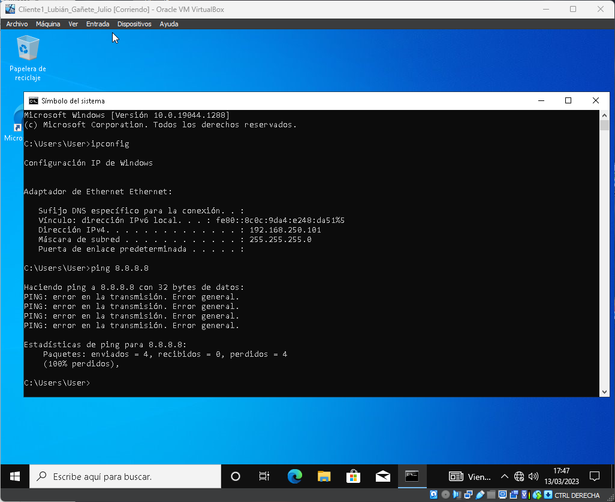

b) Configura a rede de cliente2 segundo as especificacións subministradas. Comproba que cliente2 non ten acceso a Internet [Captura de pantalla da configuración de rede][Captura de pantalla de ping 8.8.8.8]
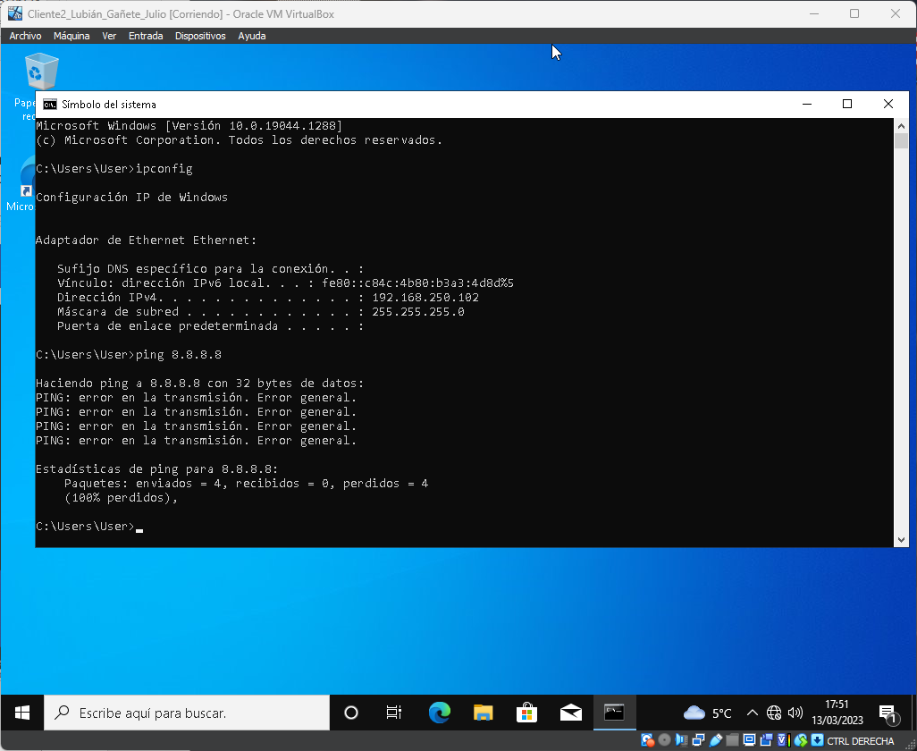

c) Configura a rede de cliente3 segundo as especificacións subministradas. Comproba que cliente3 non ten acceso a Internet. [Captura de pantalla da configuración de rede][Captura de pantalla de ping 8.8.8.8]
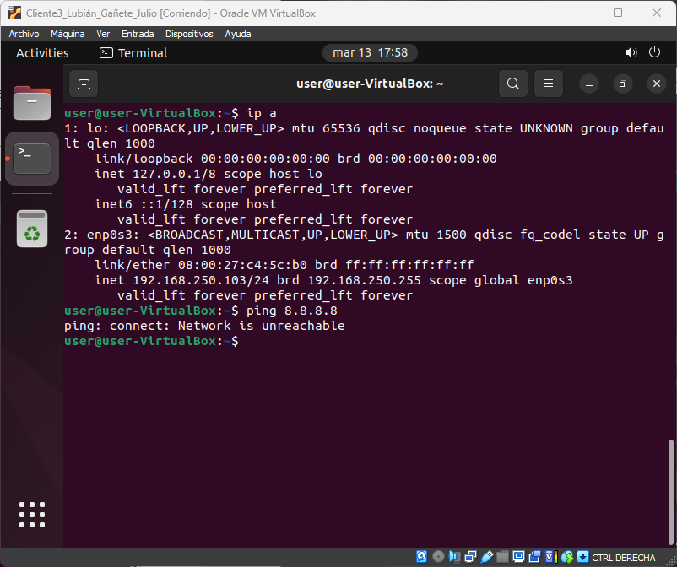

d) Crea o cartafol “Sistemas informáticos” no escritorio de cliente1 [Captura de pantalla da máquina virtual co cartafol]
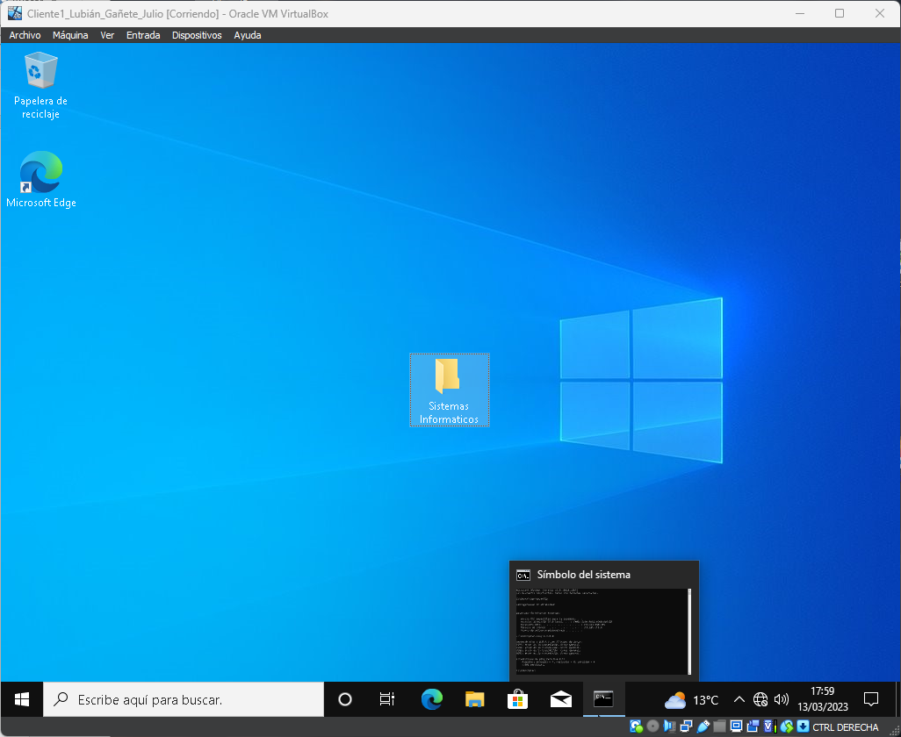

e) Comparte este cartafol para o grupo de traballo “Workgroup” e proporciona “Control total” para o grupo Todos. [Captura de pantalla de compartir]
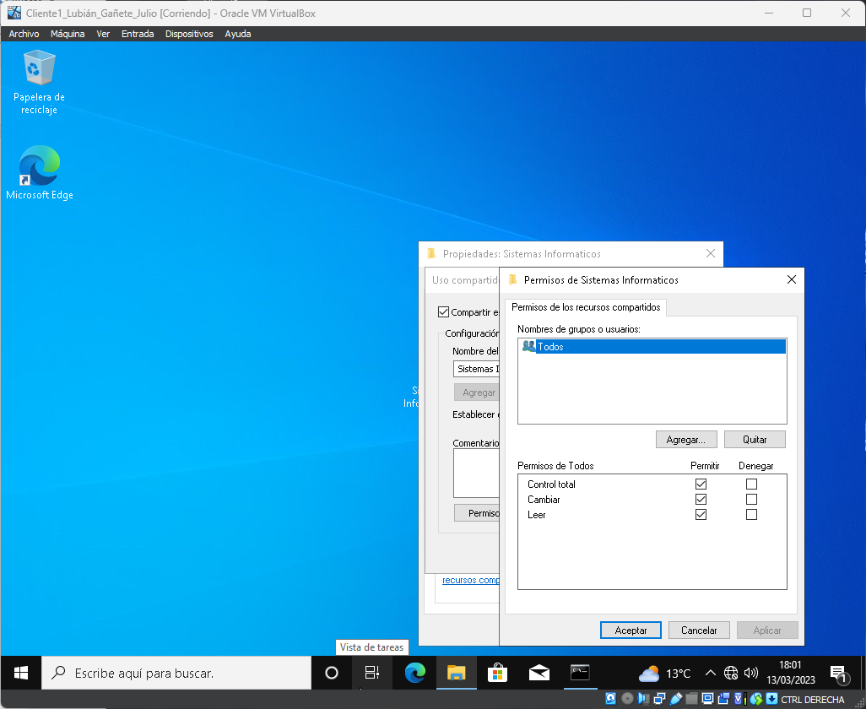

f) Comproba dende cliente2 que podes acceder ao cartafol “Sistemas informáticos” da máquina cliente1 [Captura de pantalla]
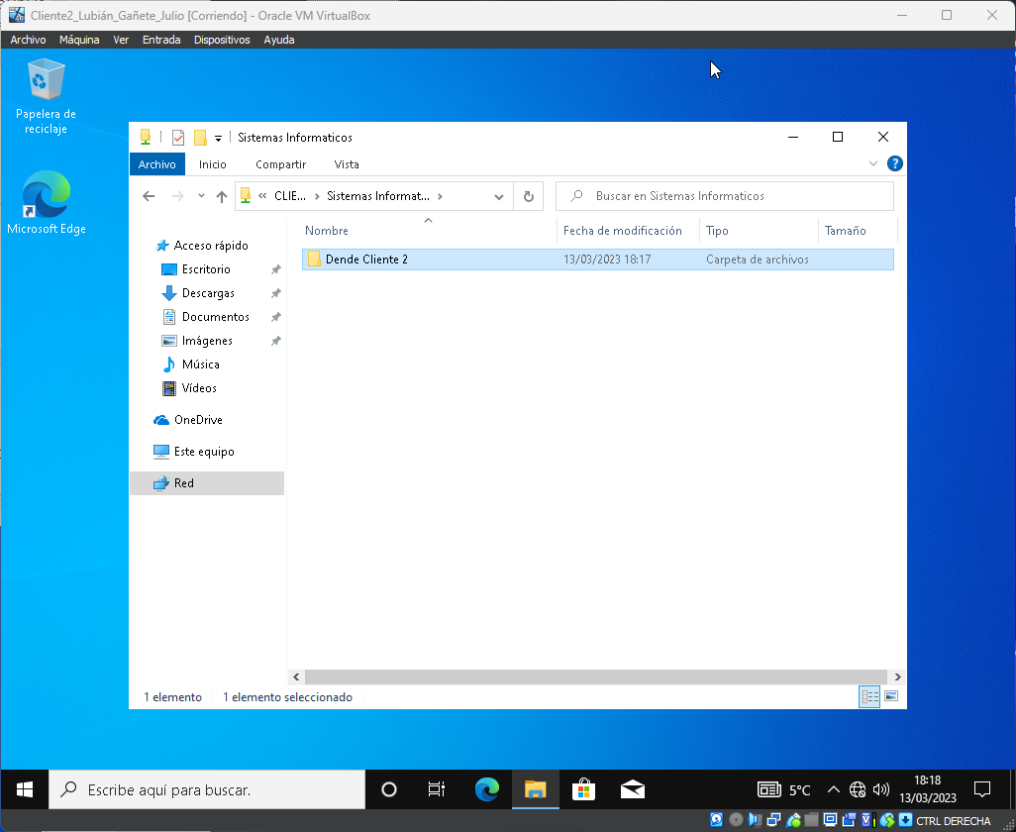

g) Configura as máquinas para que respondan a ping [Captura de pantalla]
cliente1
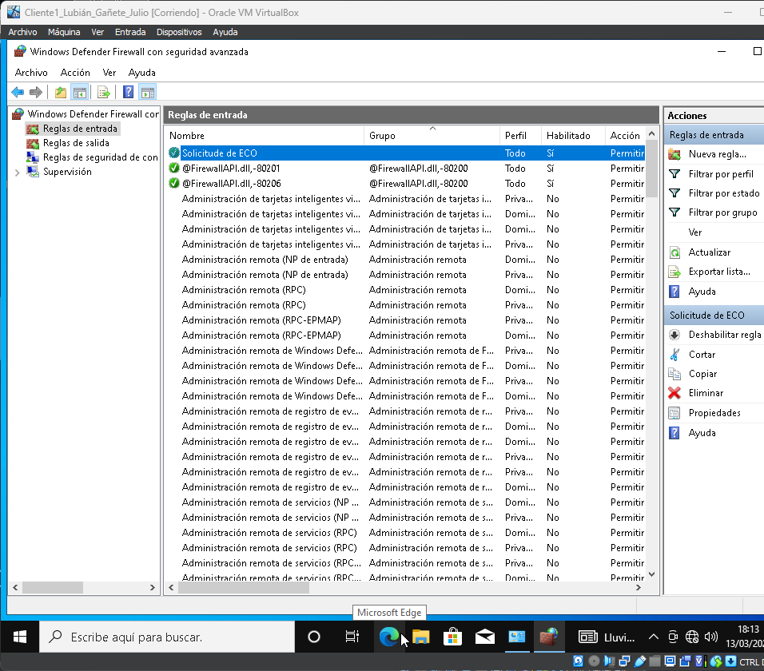

cliente2
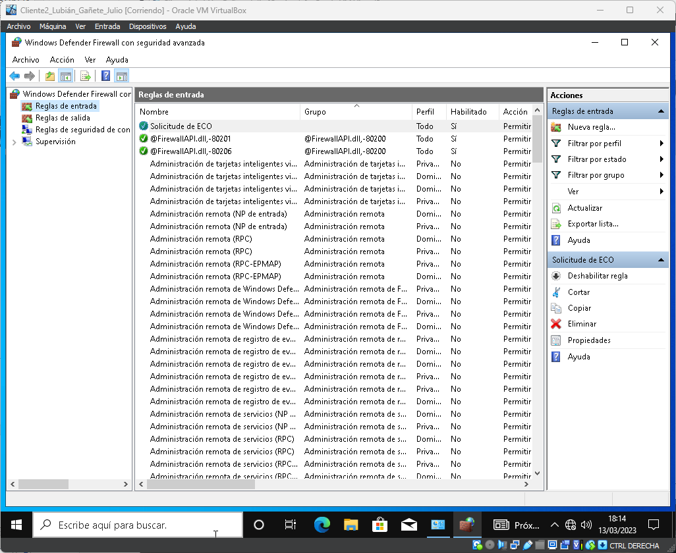

h) Dende cliente1 fai ping á dirección IP de cliente2 [Captura de pantalla]
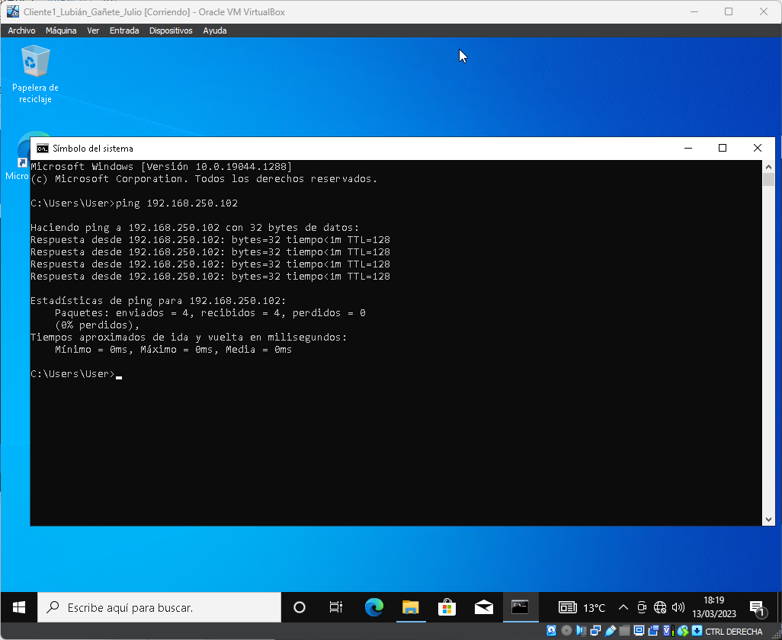

i) Dende cliente2 fai ping á dirección IP de cliente1 [Captura de pantalla]
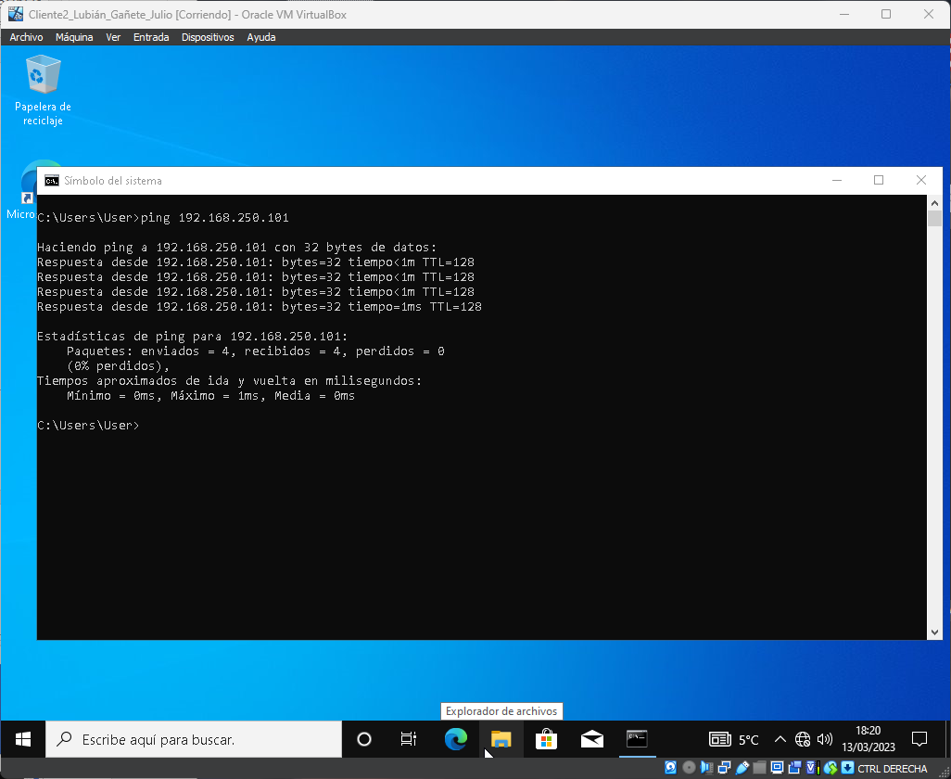

j) Dende cliente1 fai ping á dirección IP de cliente3 [Captura de pantalla]
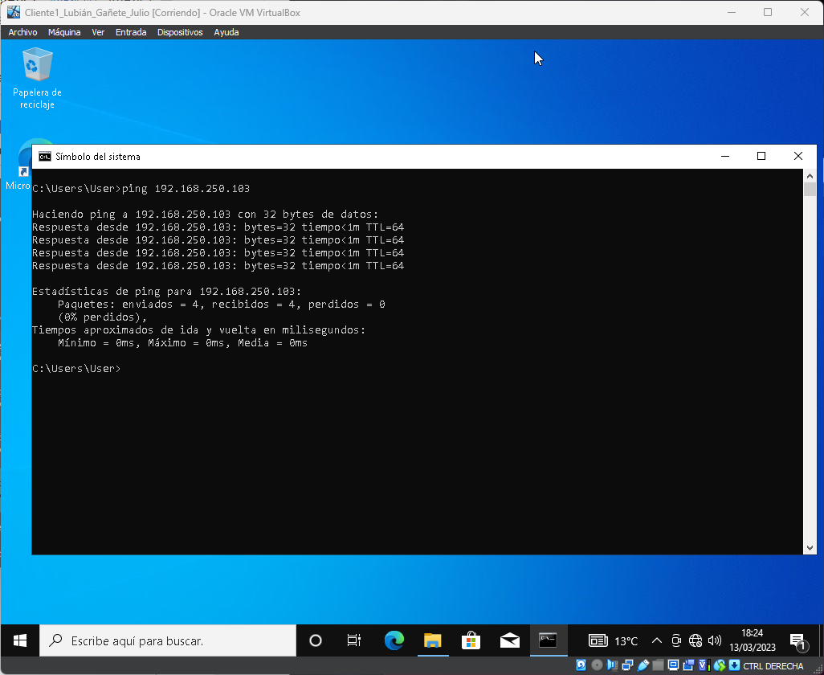

k) Dende cliente3 fai ping á dirección IP de cliente1 [Captura de pantalla]
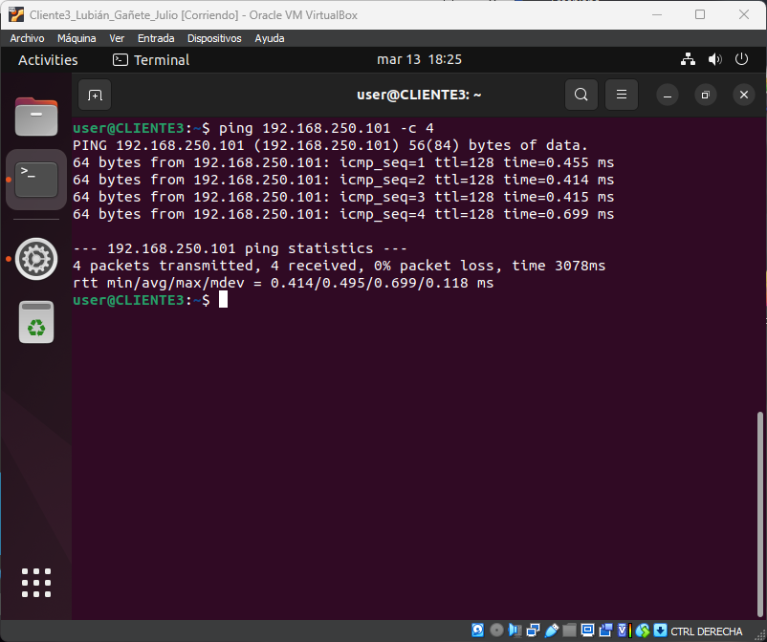

CA5.8 Configurouse o acceso a redes de área extensa (10%)
2. Configura a máquina server como se sinala a continuación:
Server:
  - Máquina virtual
  - Sistema operativo: Debian 11 (CLI)
  - Hostname: server
  - Rede VirtualBox:
    - Adapter 1:
      - Attached to: NAT
      - IP: 10.0.2.15/24
      - Brocadcast: 10.0.2.255
      - Gateway: 10.0.2.2
      - DNS: 10.0.2.3
    - Adapter 2:
      - Attached to: Internal Network
      - Name: intnet
      - IP: 192.168.250.1/24

Para proceder con esta parte é necesario ter as máquinas cliente1 e cliente2 acendidas.

a) Configura os interfaces de rede segundo as especificacións subministradas [Captura de pantalla]
b) Comproba que o servidor pode acceder a Internet [Captura de pantalla]
c) Dende o servidor efectúa ping á máquina cliente1 [Captura de pantalla]
d) Dende o servidor efectúa ping á máquina cliente2 [Captura de pantalla]

Resposta
a) Configura os interfaces de rede segundo as especificacións subministradas [Captura de pantalla]

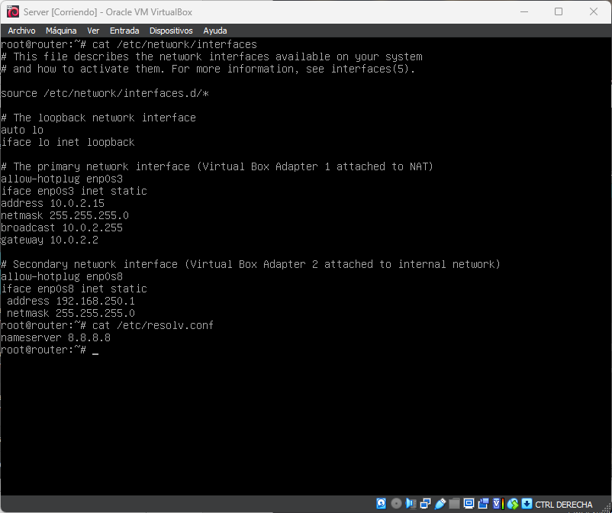

b) Comproba que o servidor pode acceder a Internet [Captura de pantalla]
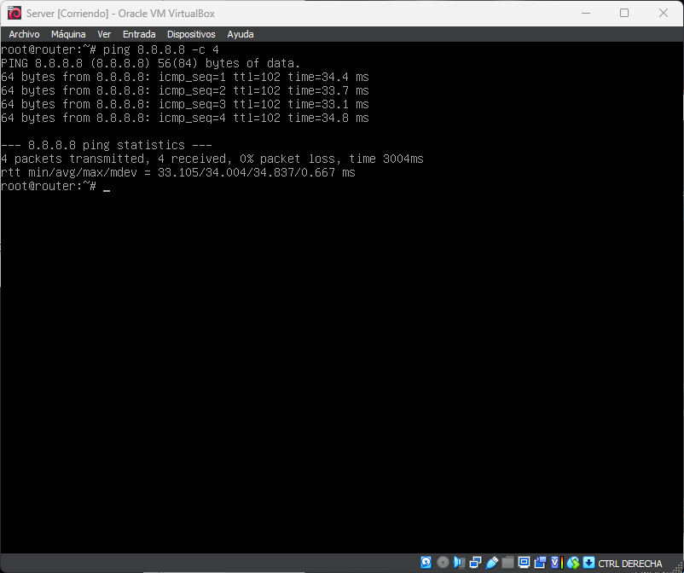

c) Dende o servidor efectúa ping á máquina cliente1 [Captura de pantalla]
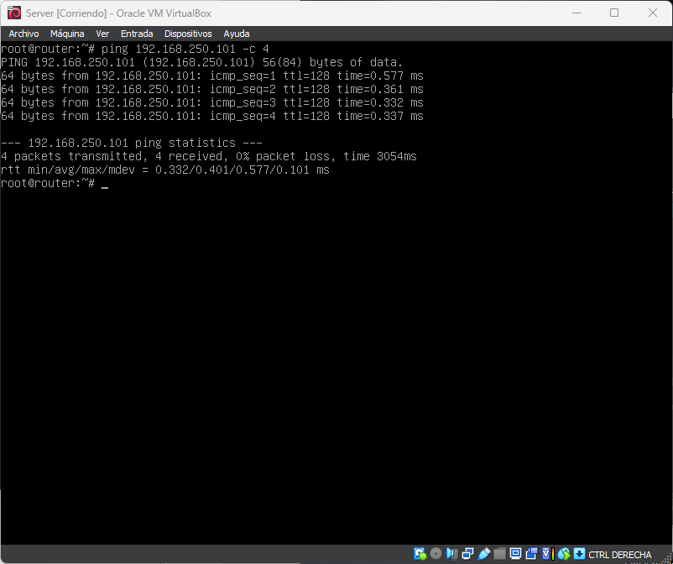

d) Dende o servidor efectúa ping á máquina cliente2 [Captura de pantalla]
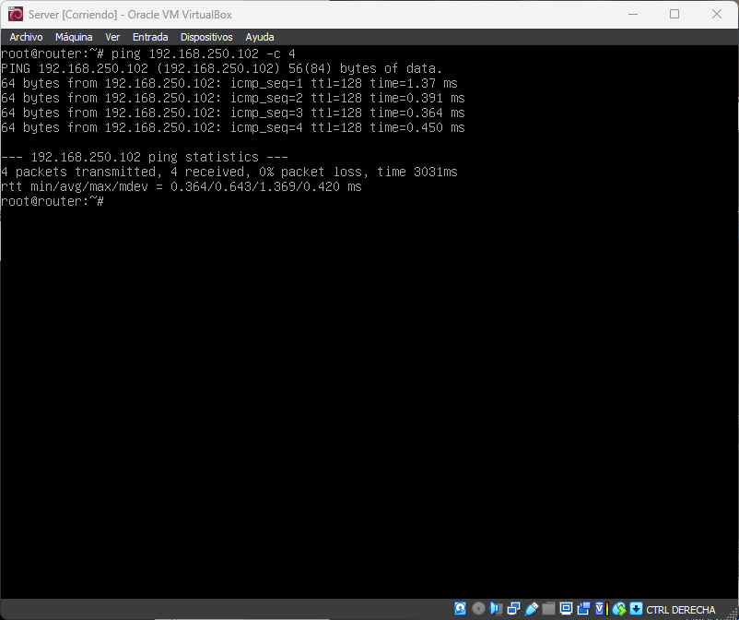

CA5.9 Xestionáronse portos de comunicacións (10%)
3. Configura a máquina server como router para que as máquinas cliente1 e cliente2 podan navegar por Internet.

a) Configura o server como router [Captura de pantalla]
b) Configura a rede de cliente1 para que a porta de enlace sexa a IP 192.168.250.1 correspondente ao servidor [Captura de pantalla]
c) Comproba que o cliente1 é capaz de navegar por Internet [Captura de pantalla]
d) Configura a rede de cliente2 para que a porta de enlace sexa a IP 192.168.250.1 correspondente ao servidor [Captura de pantalla]
e) Comproba que o cliente2 é capaz de navegar por Internet [Captura de pantalla]
f) Configura a rede de cliente3 para que a porta de enlace sexa a IP 192.168.250.1 correspondente ao servidor [Captura de pantalla]
g) Comproba que o cliente3 é capaz de navegar por Internet [Captura de pantalla]
Resposta
a) Configura o server como router [Captura de pantalla]
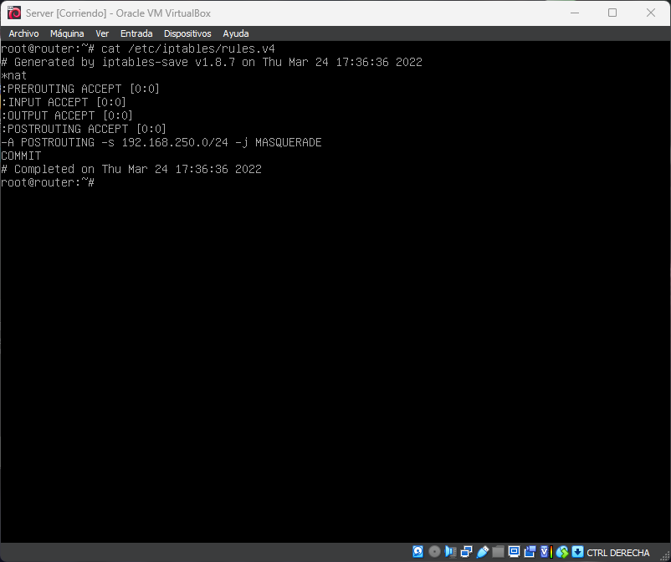

b) Configura a rede de cliente1 para que a porta de enlace sexa a IP 192.168.250.1 correspondente ao servidor [Captura de pantalla]
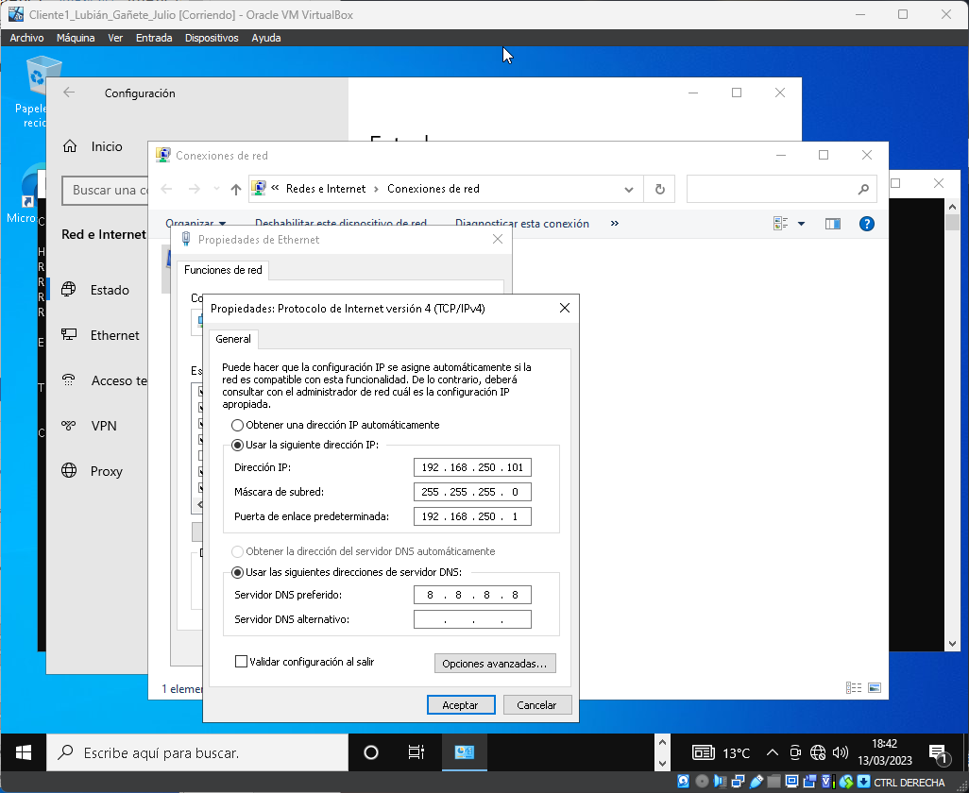

c) Comproba que o cliente1 é capaz de navegar por Internet [Captura de pantalla]
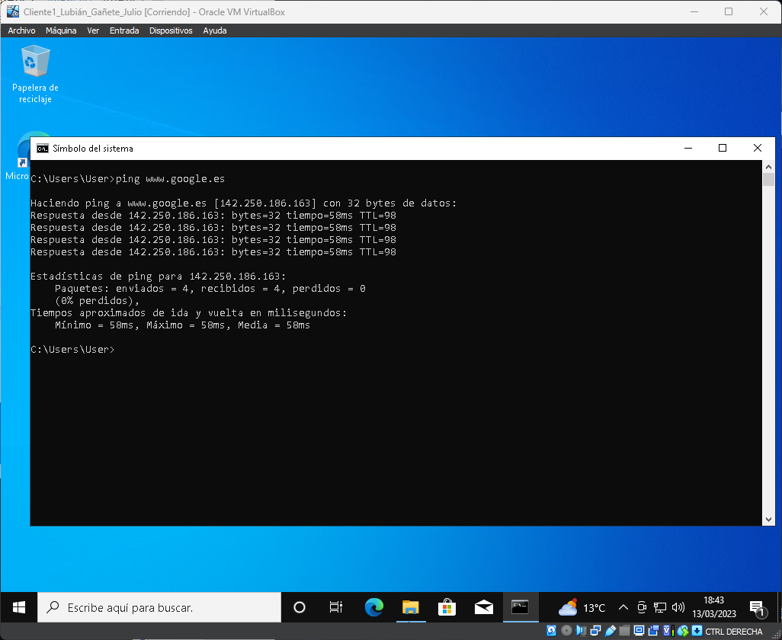

d) Configura a rede de cliente2 para que a porta de enlace sexa a IP 192.168.250.1 correspondente ao servidor [Captura de pantalla]

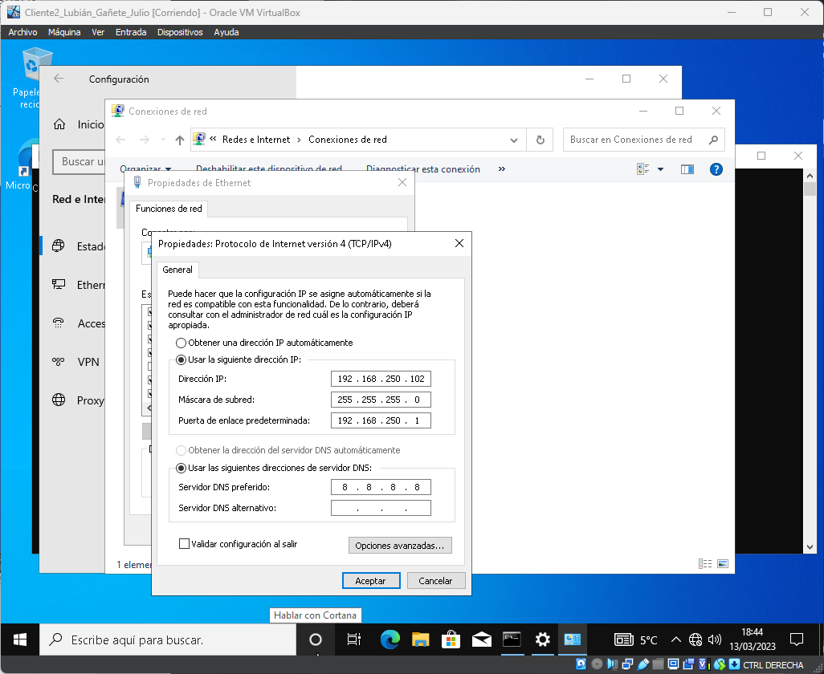

e) Comproba que o cliente2 é capaz de navegar por Internet [Captura de pantalla]
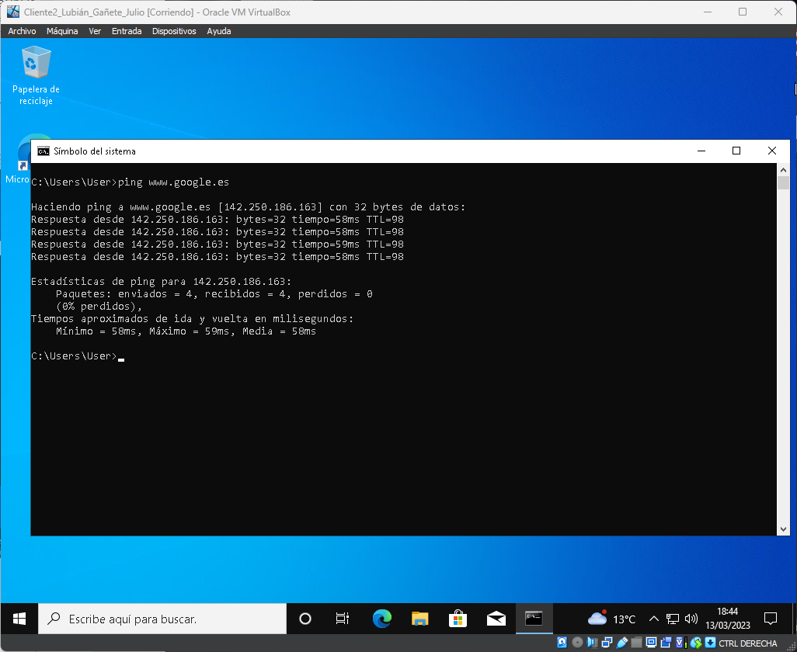

f) Configura a rede de cliente3 para que a porta de enlace sexa a IP 192.168.250.1 correspondente ao servidor [Captura de pantalla]
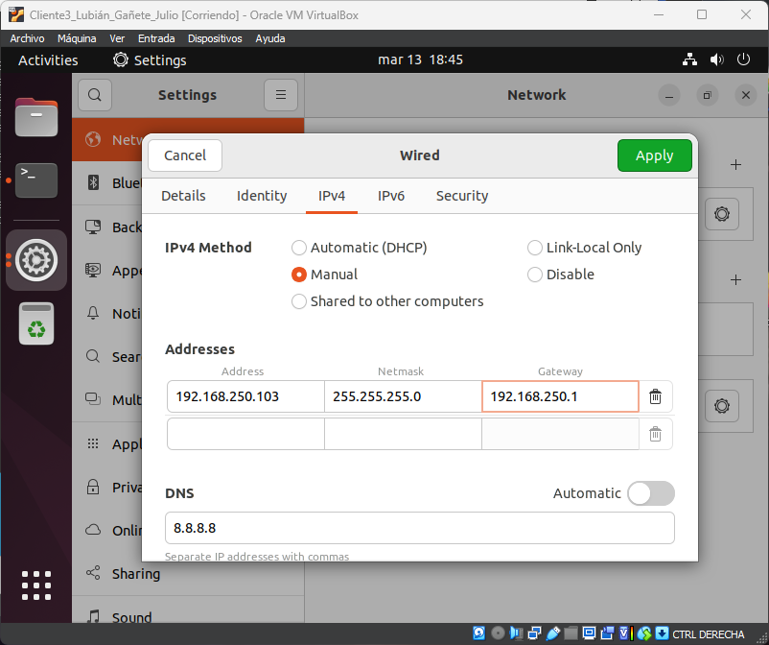

g) Comproba que o cliente3 é capaz de navegar por Internet [Captura de pantalla]
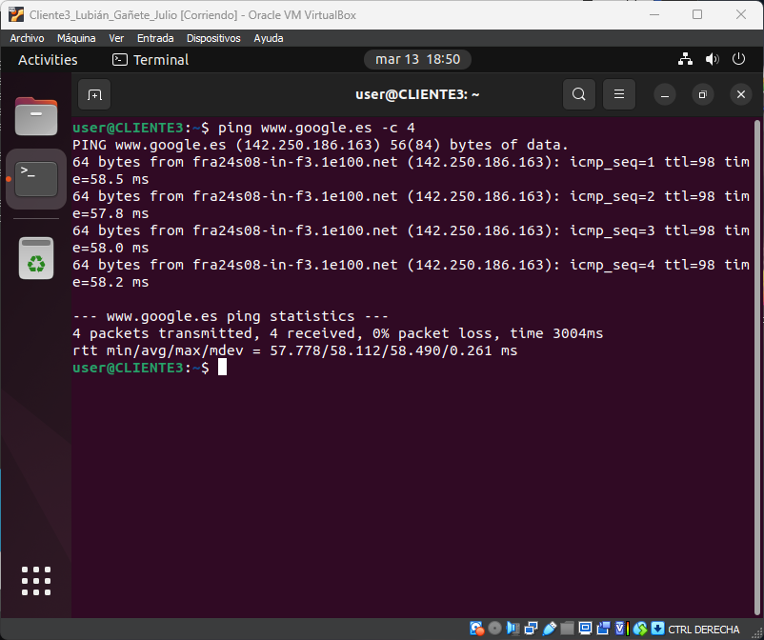

CA5.10 Verificouse o funcionamento da rede mediante o uso de comandos e ferramentas básicas. (10%)
4. Realiza as seguintes tarefas de comprobación de funcionamento da rede.

a) Dende cliente3 descobre os portos abertos na máquina cliente3 [Captura de pantalla]
b) Dende cliente3 comproba se o servidor web proporcionado por server é accesible [Captura de pantalla]
d) Detecta dende cliente3 todas as máquinas activas na rede interna local (192.168.250.0/24) mediante nmap [Captura de pantalla]
e) Dende cliente3 trata de descubrir mediante nmap os portos abertos en Server [Captura de pantalla]
f) Dende cliente3 e mediante nmap trata descubrir o sistema operativo que está instalado en server [Captura de pantalla]
Resposta
a) Dende cliente3 descobre os portos abertos na máquina cliente3 [Captura de pantalla]
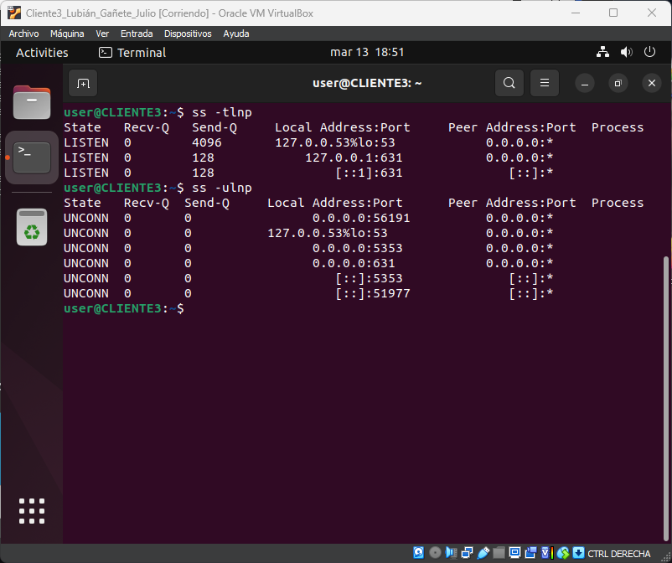

b) Dende cliente3 comproba se o servidor web proporcionado por server é accesible [Captura de pantalla]

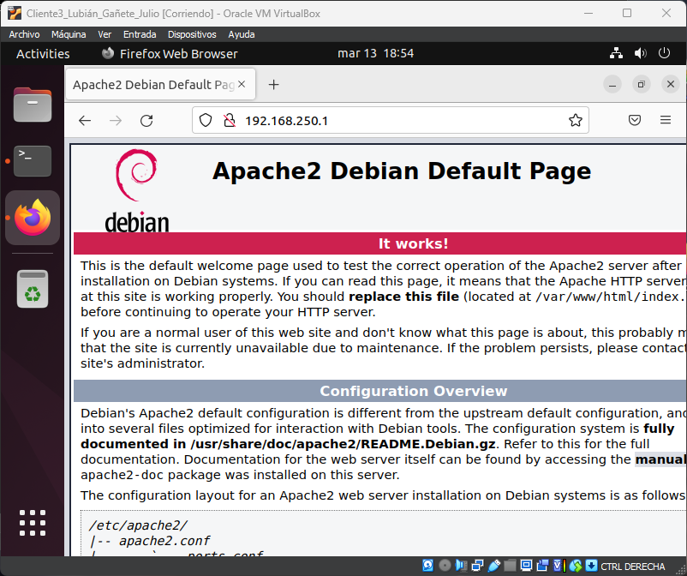

d) Detecta dende cliente3 todas as máquinas activas na rede interna local (192.168.250.0/24) mediante nmap [Captura de pantalla]
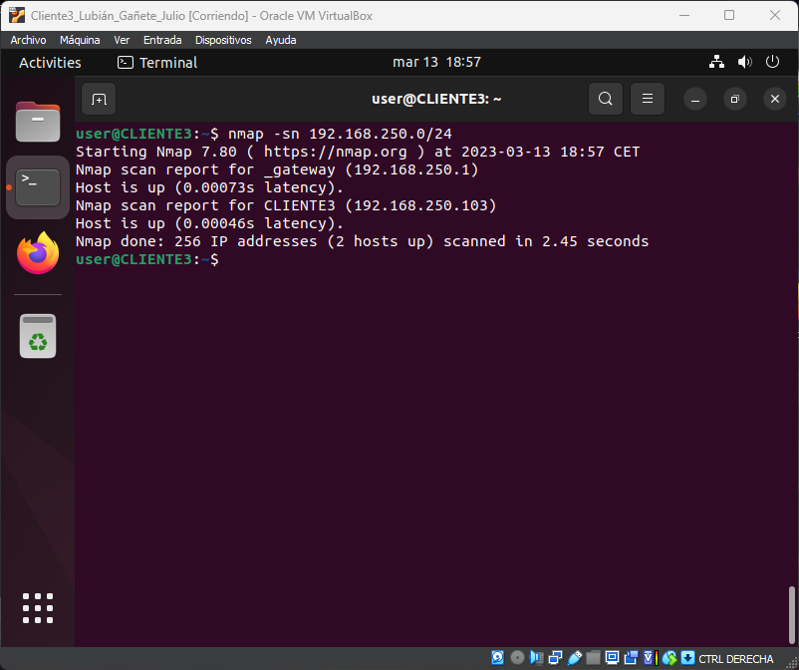

e) Dende cliente3 trata de descubrir mediante nmap os portos abertos en Server [Captura de pantalla]
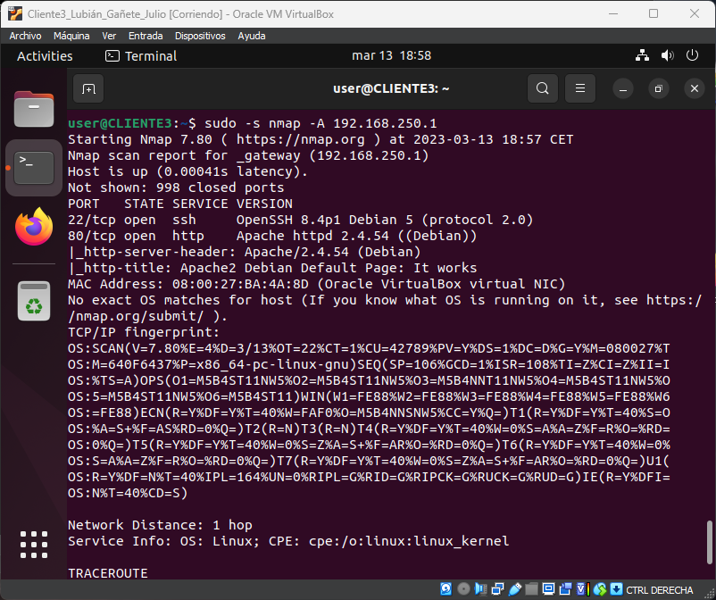

f) Dende cliente3 e mediante nmap trata descubrir o sistema operativo que está instalado en server [Captura de pantalla]
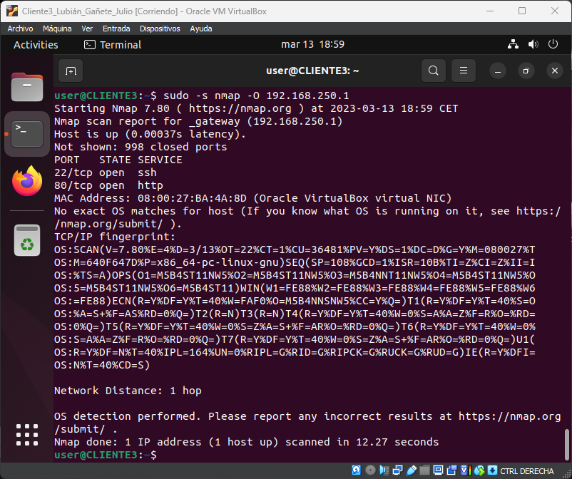

CA5.11 Aplicáronse protocolos seguros de comunicacións. (5%)
5. Instalación remota.
a) Realiza unha conexión ssh á maquina server [Captura de pantalla]
b) Instala suricata na máquina server por medio de ssh [Captura de pantalla]
c) Configura suricata para detectar tráfico de aplicacións peer-to-peer [Captura de pantalla]
d) Instala un cliente de Bittorrent na máquina cliente3 [Captura de pantalla]
e) Comproba en server que se detecta o tráfico de Bittorrent procedente de cliente3 [Captura de pantalla]

Resposta
a) Realiza unha conexión ssh á maquina server [Captura de pantalla]
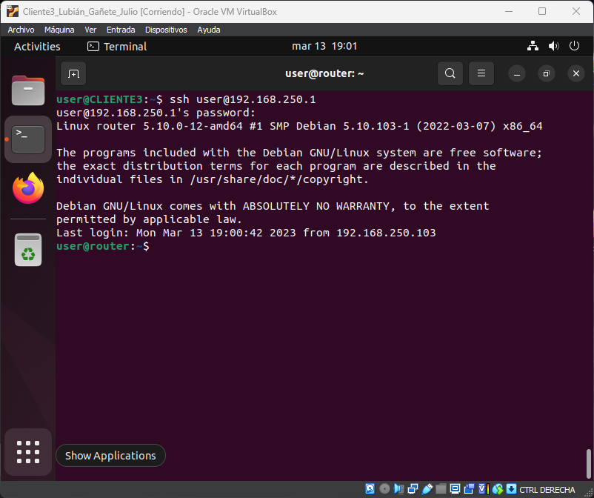

b) Instala Suricata na máquina server por medio de ssh [Captura de pantalla]
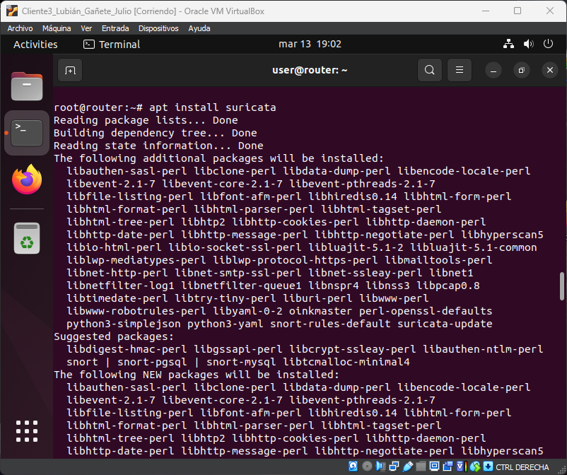

c) Configura Suricata para detectar tráfico de aplicacións peer-to-peer [Captura de pantalla]
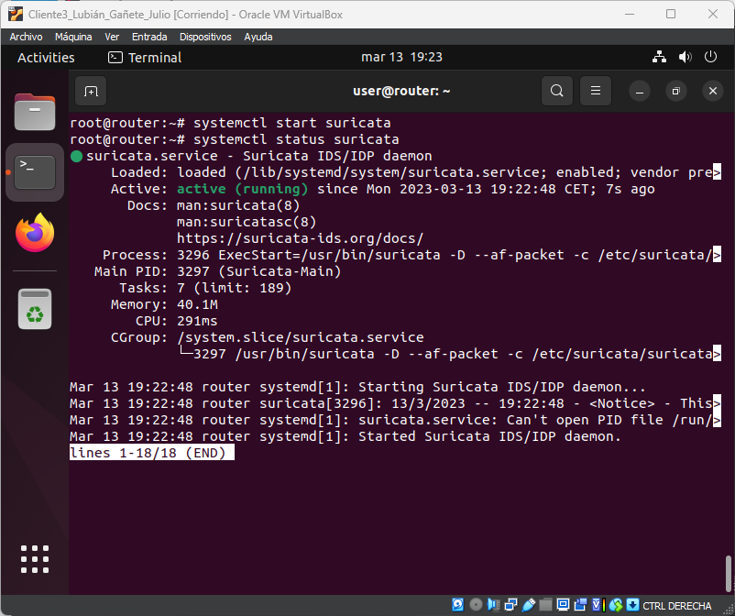

d) Instala un cliente de Bittorrent (Transmission) na máquina cliente3 [Captura de pantalla]
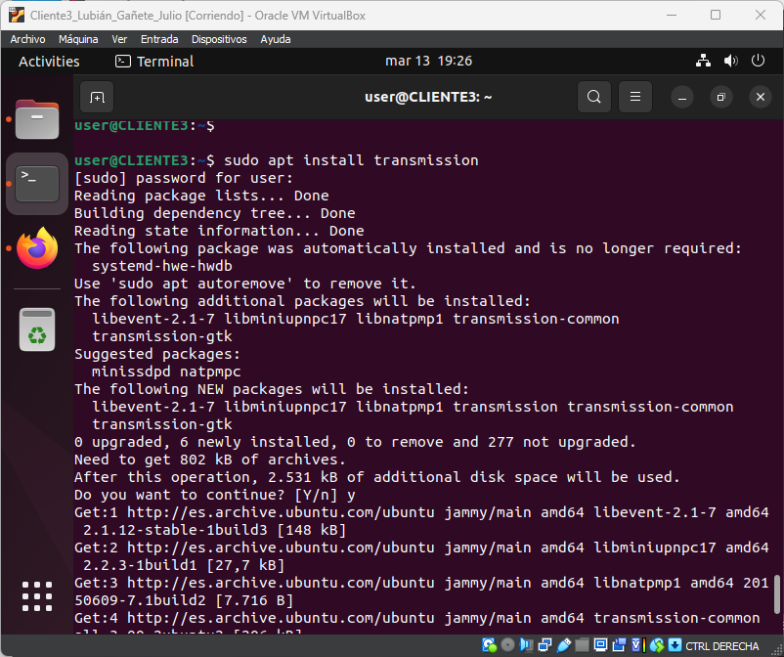

e) Comproba en server que se detecta o tráfico de Bittorrent procedente de cliente3 [Captura de pantalla]

